|  |  |
| --- | --- |
| **Gerb-BMSTU_01** | **Министерство науки и высшего образования Российской Федерации**  Калужский филиал  федерального государственного бюджетного  образовательного учреждения высшего образования  ***«Московский государственный технический университет имени Н.Э. Баумана (национальный исследовательский университет)»***  ***(КФ МГТУ им. Н.Э. Баумана)*** |

**ФАКУЛЬТЕТ** ***ИУК «Информатика и управление»***

**КАФЕДРА** \_\_***ИУК4 «Программное обеспечение ЭВМ, информационные технологии»***

**ЛАБОРАТОРНАЯ РАБОТА №7**

**«Взаимодействие транзакций»**

**ДИСЦИПЛИНА: «Базы данных»**

|  |  |  |
| --- | --- | --- |
| Выполнил: студент гр. ИУК4-52Б | | \_\_\_\_\_\_\_\_\_\_\_\_\_\_\_\_\_ ( Карельский М.К. )  (Подпись) |
| Проверил: | | \_\_\_\_\_\_\_\_\_\_\_\_\_\_\_\_\_ ( Глебов С.А. )  (Подпись) |
| Дата сдачи (защиты):  Результаты сдачи (защиты): | | |
|  | - Балльная оценка:  - Оценка: | |

Калуга, 2022

**Цель:** сформировать практические навыки анализа и выявления путей бесконфликтного взаимодействия транзакций.

**Задачи:**

* создать приложение, использующее явный механизм установки параметров, старта, подтверждения и отката транзакций;
* создать конфликт двух транзакций, сделать выводы о причинах возникновения конфликта и способах его недопущения.

Для базы данных, созданной в прошлой лабораторной создать приложение, использующее явный механизм установки параметров, старта, подтверждения и отката транзакций. Запустить два таких приложения, создать конфликт двух транзакций, сделать выводы о причинах возникновения конфликта и способах его недопущения.

**Результат:**

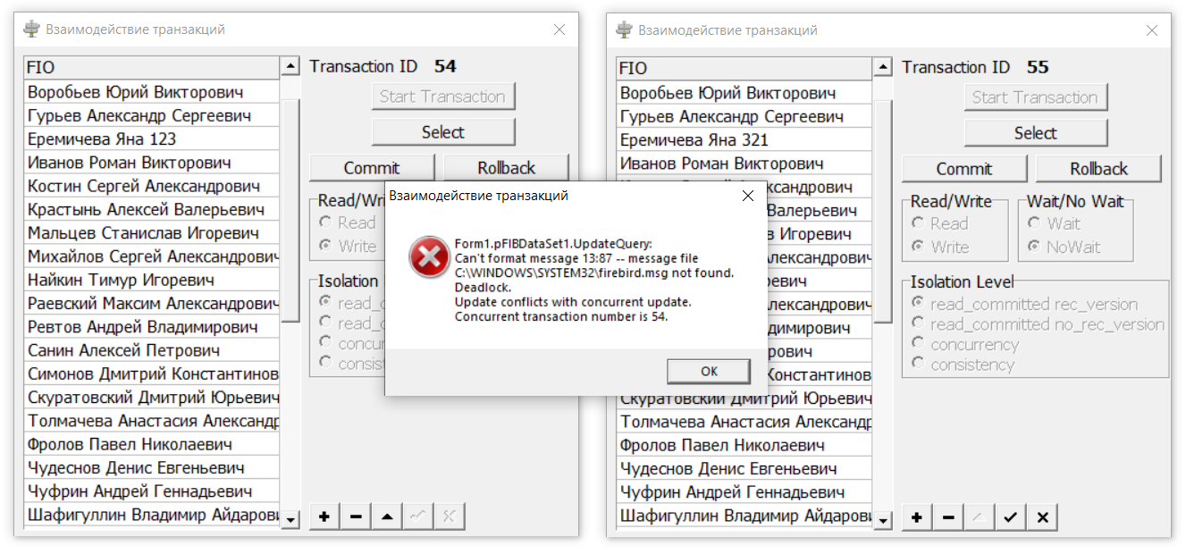

Рис. 1. Конфликт изменений при read\_committed rec\_version

Изменение записи во второй транзакции не удалось, так как та же запись уже изменена в первой транзакции.

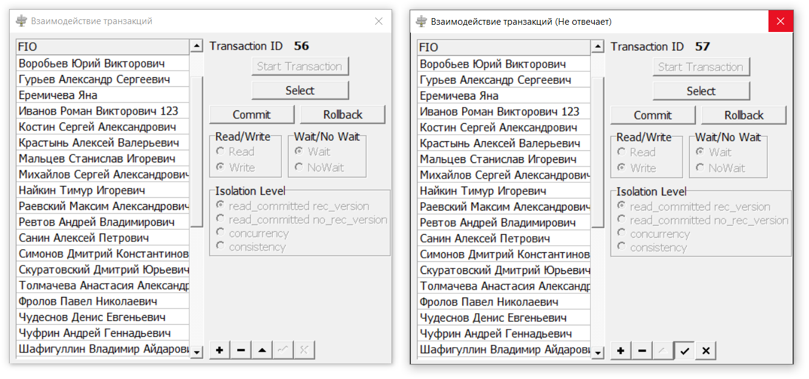

Рис. 2. После установки wait вторая транзакция ждет завершения первой

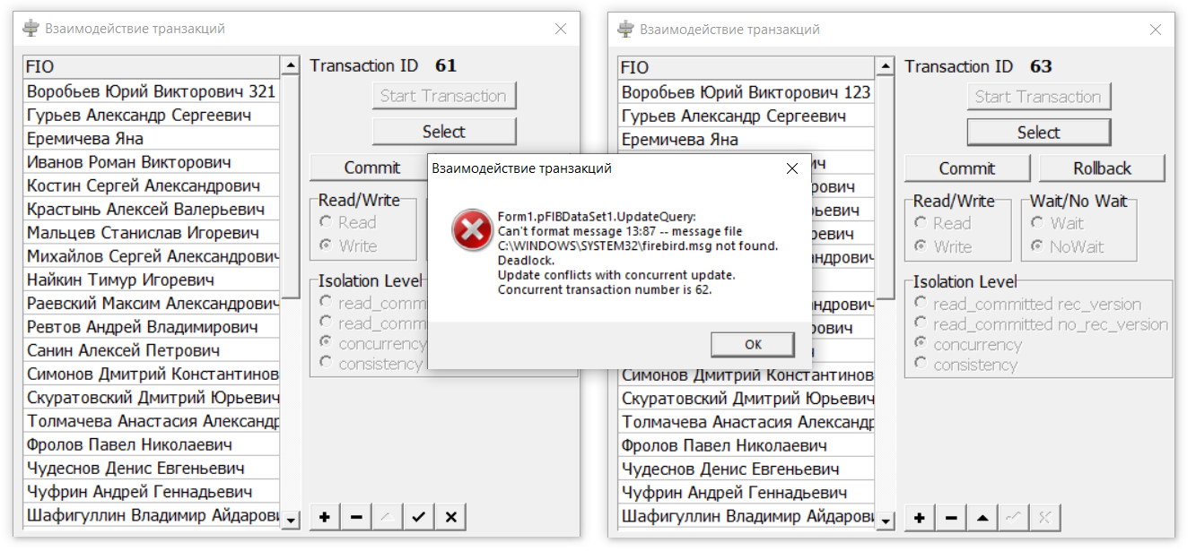

Рис. 3. Конфликт изменений при concurrency

В этот раз изменение записи в первой транзакции не удалось, так как та же запись уже изменена и сохранена во второй транзакции.

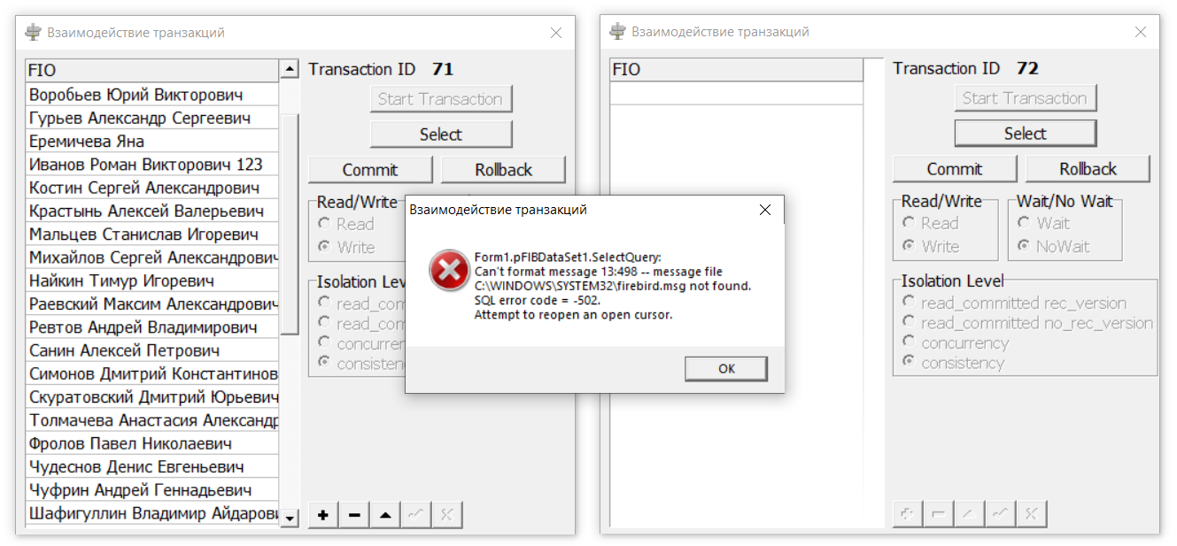

Рис. 4. Конфликт изменения и чтения при consistency

Теперь вторая транзакция не может прочитать содержимое таблицы, так как оно изменено в первой транзакции. То есть вторая транзакция не может заблокировать таблицу, так как та уже заблокирована первой.

**Вывод:** в ходе выполнения лабораторной работы были получены практические навыки анализа и выявления путей бесконфликтного взаимодействия транзакций.